Лабораторна робота №1
Тема: Принципи програмування. DRY, KISS, SOLID, YAGNI та ін.
Мета роботи: навчитися дотримуватися принципів програмування та обґрунтовувати їх.
Хід роботи
Завдання 1 (Варіант 2): Виконати завдання з дотриманням відомих Вам принципів програмування. 1. Створіть систему класів для обліку зоопарку. Ви можете створювати класи для різних видів і підвидів тварин; для вольєрів різних розмірів і типів; корму для тварин; працівників зоопарку. 2. Створіть класи інвентаризації, для виведення на екран інформації про наявних тварин, кількості співробітників тощо.
Лістинг програми:
using System;
using System.Collections.Generic;

public class Animal
{
public string Species { get; set; }
public string Name { get; set; }
public int Age { get; set; }
}

public class Enclosure
{
public string Type { get; set; }
public int Size { get; set; }
public List<Animal> Animals { get; set; }

public Enclosure(string type, int size)
{
Type = type;
Size = size;
Animals = new List<Animal>();
}

public void AddAnimal(Animal animal)
{
Animals.Add(animal);
}
}

public class AnimalFood
{
public string Type { get; set; }
public double Quantity { get; set; }
}

public class ZooKeeper
{
public string Name { get; set; }
public int Age { get; set; }
public string Department { get; set; }
}

public class Inventory
{
public List<Enclosure> Enclosures { get; set; }
public List<AnimalFood> FoodInventory { get; set; }
public List<ZooKeeper> ZooKeepers { get; set; }

public Inventory(List<Enclosure> enclosures, List<AnimalFood> foodInventory, List<ZooKeeper> zooKeepers)
{
Enclosures = enclosures;
FoodInventory = foodInventory;
ZooKeepers = zooKeepers;
}

public void DisplayInventory()
{
foreach (var enclosure in Enclosures)
{
Console.WriteLine($"Animals in {enclosure.Type} Enclosure:");
foreach (var animal in enclosure.Animals)
{
Console.WriteLine($"Species: {animal.Species}, Name: {animal.Name}, Age: {animal.Age}");
}
Console.WriteLine();
}

Console.WriteLine("Enclosures:");
foreach (var enclosure in Enclosures)
{
Console.WriteLine($"Type: {enclosure.Type}, Size: {enclosure.Size}, Number of Animals: {enclosure.Animals.Count}");
}

Console.WriteLine("\nAnimal Food Inventory:");
foreach (var food in FoodInventory)
{
Console.WriteLine($"Type: {food.Type}, Quantity: {food.Quantity}");
}

Console.WriteLine("\nZoo Keepers:");
foreach (var keeper in ZooKeepers)
{
Console.WriteLine($"Name: {keeper.Name}, Age: {keeper.Age}, Department: {keeper.Department}");
}
}
}

class Program
{
static void Main(string[] args)
{
Animal lion = new Animal { Species = "Lion", Name = "Simba", Age = 5 };
Animal elephant = new Animal { Species = "Elephant", Name = "Dumbo", Age = 10 };
Animal giraffe = new Animal { Species = "Giraffe", Name = "Gerald", Age = 7 };
Animal zebra = new Animal { Species = "Zebra", Name = "Marty", Age = 6 };

Enclosure lionEnclosure = new Enclosure("Savanna", 100);
lionEnclosure.AddAnimal(lion);

Enclosure elephantEnclosure = new Enclosure("Jungle", 200);
elephantEnclosure.AddAnimal(elephant);

Enclosure giraffeEnclosure = new Enclosure("Savanna", 150);
giraffeEnclosure.AddAnimal(giraffe);

Enclosure zebraEnclosure = new Enclosure("Savanna", 120);
zebraEnclosure.AddAnimal(zebra);

AnimalFood meat = new AnimalFood { Type = "Meat", Quantity = 500 };
AnimalFood hay = new AnimalFood { Type = "Hay", Quantity = 1000 };
AnimalFood leaves = new AnimalFood { Type = "Leaves", Quantity = 800 };
AnimalFood grass = new AnimalFood { Type = "Grass", Quantity = 600 };

ZooKeeper keeper1 = new ZooKeeper { Name = "John", Age = 30, Department = "Lion Enclosure" };
ZooKeeper keeper2 = new ZooKeeper { Name = "Alice", Age = 25, Department = "Elephant Enclosure" };
ZooKeeper keeper3 = new ZooKeeper { Name = "Bob", Age = 35, Department = "Giraffe Enclosure" };
ZooKeeper keeper4 = new ZooKeeper { Name = "Emily", Age = 28, Department = "Zebra Enclosure" };

Inventory zooInventory = new Inventory(new List<Enclosure> { lionEnclosure, elephantEnclosure, giraffeEnclosure, zebraEnclosure },
new List<AnimalFood> { meat, hay, leaves, grass },
new List<ZooKeeper> { keeper1, keeper2, keeper3, keeper4 });
zooInventory.DisplayInventory();

Console.WriteLine("Testing completed successfully!");
}
}
Результат виконання програми:
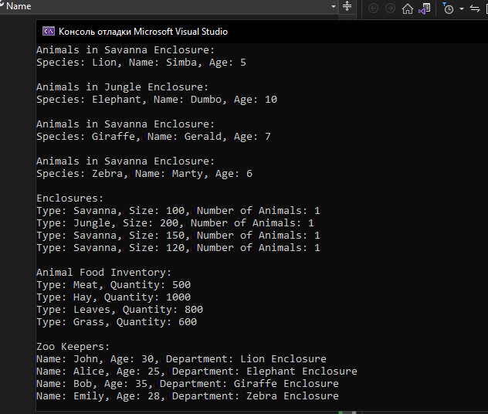
Мал.1.Результат виконання
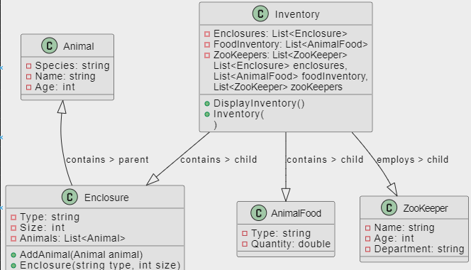
Мал.2.UML-Diagram

